臺灣燒傷暨傷口照護學會第十二屆第三次理監事會議紀錄
時間：中華民國103年10月04日下午17：30～18：30整
地點：高雄市自由一路203號、福客來餐廳
主席：戴念梓 理事長 秘書長：王志信 財務長：林煌基
出席人員：理事長：戴念梓
顧問：馬旭
常務理事：李書欣、郭耀仁
理事：彭成康、歐素妃、林素娥、吳佩璇、黃慧夫、謝碧霞、吳思賢、林瑞嬌、張高評、游家孟
後補理事：林秀華、吳英旬、黃文賢
監事：黃慧珠
候補理事：黃書鴻
請假人員：顧問：王先震、楊瑞永、賴春生、林佐武、熊震宇、陳天牧、陳琮琳、董光義、謝俊昇、楊永健
理事：張彥彰
後補理事：王建興
常務監事：陳媺媺
監事：姜倩玲、洪麗娟、高淑雰
理事出席人數：13人、請假1人。
監事出席人數：1、請假4人。
紀錄：謝百善
- 報告事項：
1.理事長致詞：感謝各位前來參加本屆第三次理監事會議。
2.理書長報告：
(1)理監事暨委員證書頒贈：頒發第十二屆理監事及各委員會委員證書。
(2)各委員會主委聘書頒贈
(3)新會員審核
(4)兒燙基金會論文補助審核
(5)工作報告：104年工作計畫
(6)財務報告：104年預算報告
3.護理委員會報告：林素娥理事暨護理委員會主委報告。
(1)自接任後已重新邀請護理委員，包含北中南東區域各優秀人才都有。
(2)自上一屆馬理事長接任後，於年會時都會開闢專區供護理人員發表研究成果，本屆也會延續進行。
4.復健委員會報告：吳佩璇理事暨復健委員會主委報告。
(1)復健的部分由於病患數並不是固定的，已開始招募物理治療師、職能治療師。
(2)建立教育系統與支援系統，可做專業上的互相諮詢。
(3)因為各醫院的設備跟配給不一樣，期望可以趁這次大家比較重視的時候來提升，就可以吸引比較好的人才來。希望可以跟大家一起努力。
5.社會工作委員會報告：林瑞嬌理事暨社會工作委員會主委報告。
(1)理事長希望明年能舉辦社工活動，我們全力支持，會再跟兒燙基金會與學會做進一步研討。

二、討論提案：
1.案由：新會員入會案。
馬偕醫院燒燙傷中心：朱玉韻護理師
三軍總醫院整形外科：王志信醫師
三軍總醫院燒傷中心：王怡文護理師
成大醫院燒傷中心：林筱培護理師、莊淳惠護理師、張書郁護理師、
蕭婷安護理師
台中榮民總醫院燒傷中心：陳湘君護理師
新光醫院：李美泓護理師
陽光基金會：古兆興物理治療師
亞東醫院整形外科：謝綺瀅醫師
嘉義基督教醫院整形外科：許晉豪醫師
彰化基督教醫院燙傷中心：曾雅欣護理師
台北榮民總醫院整形外科：郭一君護理師。
決議：以上共14位新會員審核，全體理監事無異議，同意通過。

2.案由：祕書長、財務長及秘書的任命。
第十二屆學會工作人員：
- 敦聘 新光醫院整形外科 林煌基 主任
擔任第十二屆學會財務長
- 敦聘 三軍總醫院整形外科 王志信 主治醫師
擔任第十二屆學會秘書長
- 聘 李雅婷 護理師
擔任第十二屆學會秘書
協同工作人員 夏麗娟、尹致凱、謝百善
決議：全體理監事無異議，同意通過。

3.案由：各委員會主任委員任命。
護理委員會 主任委員 林素娥
復健委員會 主任委員 吳佩璇
營養委員會 主任委員 姜倩玲
社會工作委員會 主任委員 林瑞嬌
決議：全體理監事無異議，同意通過。

4.案由：本會會址與聯絡方式變更乙案。
(1)、本會會址已自民國103年10月1日遷至台北市內湖區成功路
二段325號三軍總醫院整形外科辦公室
(2)、本會新會址電話：02-6600-3395，傳真：無。
決議：全體理監事無異議，同意通過。

5.案由：104年工作計畫。
- 行政會務
    - 積極發展燒傷暨傷口照護各分組的學術討論發表與會員服務與招募工作。
    - 鼓勵與推動學術研究與發表。
    - 推動國際與兩岸臨床,學術與臨床試驗之交流，建立國際與跨兩岸臨床試驗平台。
    - 推動國內燒傷暨傷口照護臨床試驗合作平台，促進跨院際臨床試驗研究。
    - 試行燒傷醫院與中心評鑑制度，以觀摩為出發點，提升燒傷醫療品質，並確立燒傷加護中心自我評鑑機制。
    - 推動燒傷暨傷口細胞治療衛福部許可。
    - 持續推動燒傷諮詢專家團制度，建立國家級燒傷暨傷口照護諮詢服務與發言制度。
    - 召開例行性理監事聯席會
    - 執行理監事聯席會與會員大會之決議
    - 研議推動全國燒傷病患登錄制度
    - 研議推動整合式燒傷照護
    - 辦理燒燙傷通識課程之推廣與教學
    - 執行燒傷資深護理師制度與金質獎章制度
    - 持續招募醫師、護理師、營養師、復健師、社工師、呼吸治療師、研究員等燒傷相關領域新會員
    - 徵收常年會員及入會費
    - 製作並更新會員通訊錄及年會專刊
    - 編輯會員電子化通訊
    - 更新燒傷學會網站，推動會員申請、論文發表等電子化工作
    - 協助會員申請兒童燙傷基金會補助如下：優秀論文獎助金、國際會議補助、研究計畫補助、各燒傷中心申請醫療儀器補助
    - 持續更新醫療機構燒傷加護病房設置標準，以配合評鑑要求
- 104年學會學術研討會規劃
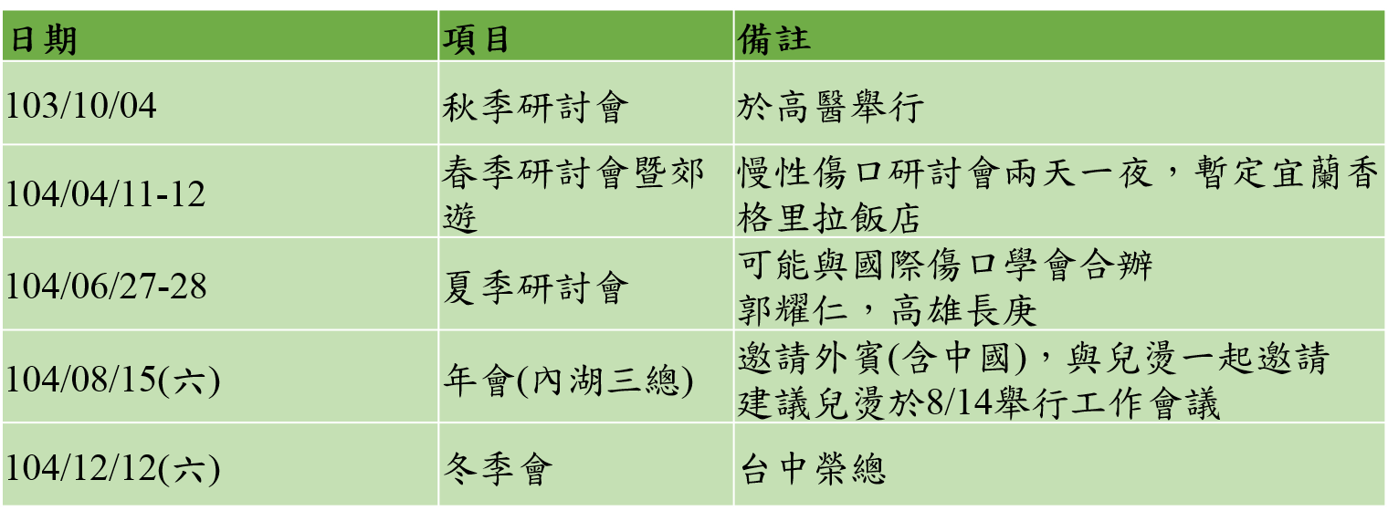
- 104年度國外學術研討會參與規劃
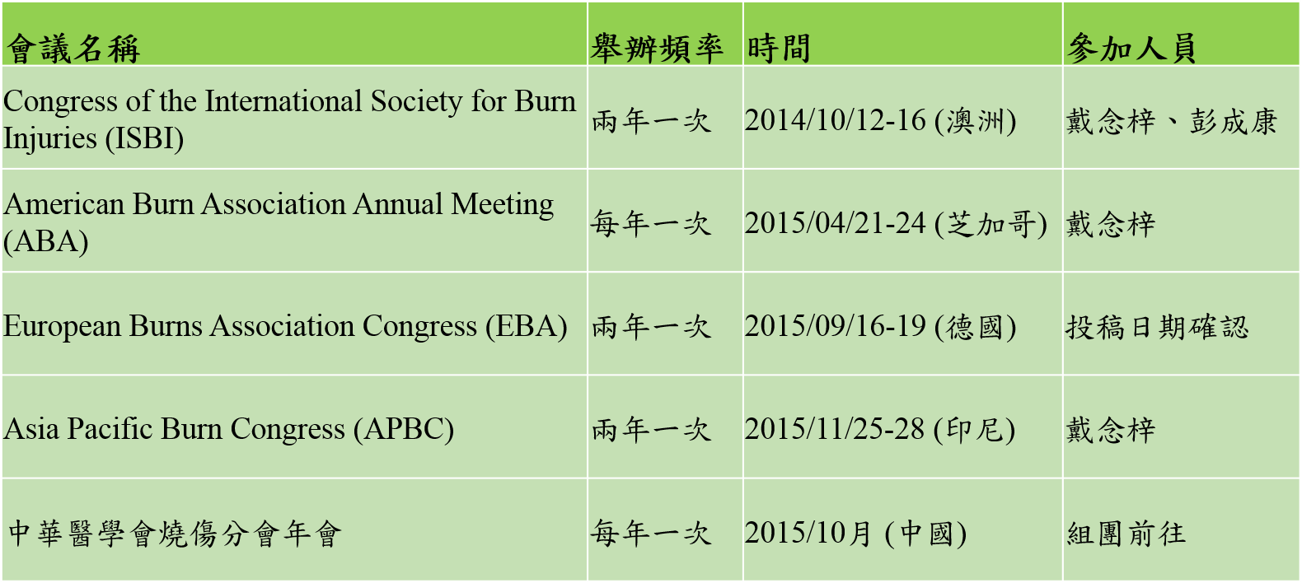
決議：全體理監事無異議，同意通過。

6. 案由：104年預算報告
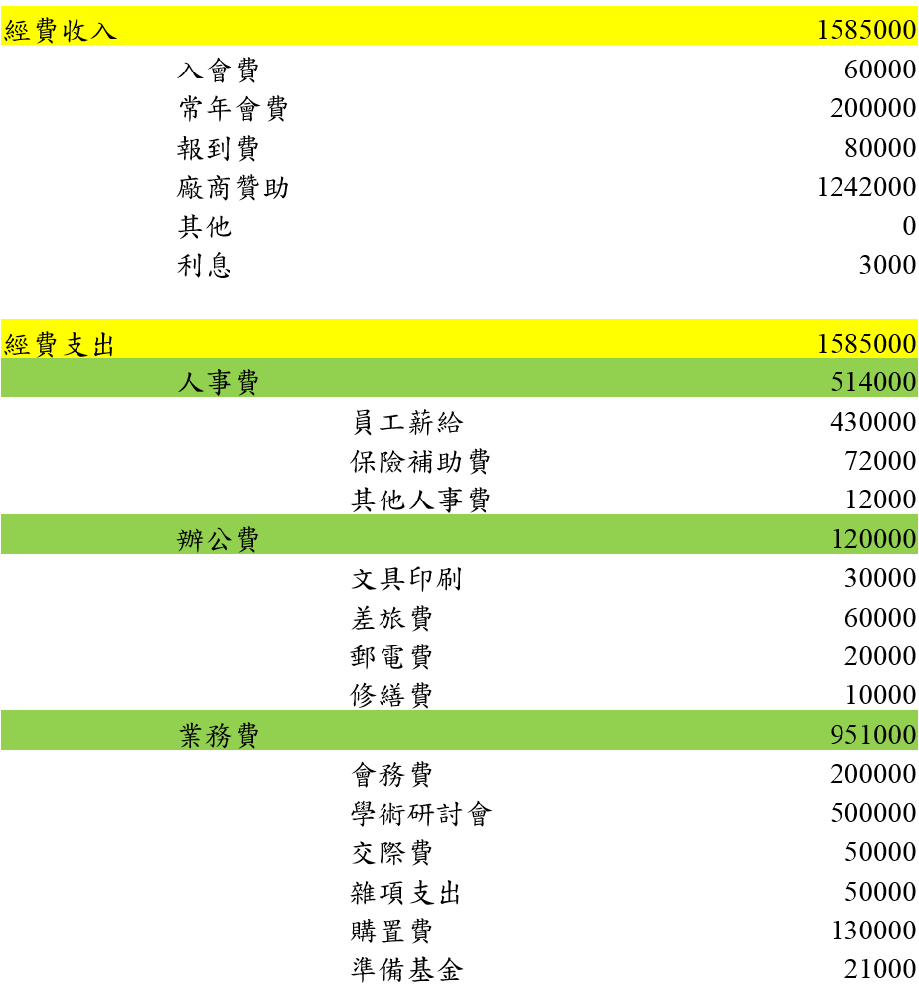
決議：全體理監事無異議，同意通過。

7.案由：兒燙基金會論文補助審核
補助會員唐友文、王怡文發表優秀論文獎助金
決議：全體理監事無異議，同意通過。

8.案由：專家小組委員未來運作與遴選方式討論
(1)設立為常設委員會，名稱為：專家小組委員會
(2)主任委員一位，副主任委員四位，由理事長擔任召集人
(3)工作職掌：受理事長之委託，代表學會公開發表燒傷暨傷口照護相關之專業意見，並得代表學會籌畫、進行醫療支援與人道救援任務。
(4)專家小組委員產生辦法：由每屆理事長提名(上限15人)，經理監事會議過半數理事同意任命。
(5)任期為兩年，自理監事會同意任命日起，至下一屆專家小組委員產生日止。
決議：全體理監事無異議，同意通過。
9.案由：會員招募、年費依年度繳交、會員卡發放事宜
(1)將現行會員招募之規定：需推薦人兩人，改為一人。請理監事討論同意後，現階段執行方式，將以一位會員推薦，另外由學會秘書長(會員)或理事長為第二位當然推薦人，並將此決議送會員代表大會追認同意。在下次會員大會時將修改章程改推薦人為一人。

(2)會員招募申請改為網路申請(學會將進行學會網站增修)，隨時申請，隨時請理監事以線上審查方式行使審查同意權。將動用學會經費來進行網路申請等事宜，章程也會適度修改。
(3)會員年費繳交改為年度制，於每年一月份以劃撥方式繳交，以配合護理相關會員及各醫院統一繳交會費之習慣。明年之年費將順延至後年一月繳交。
(4)依會員之建議，學會擬製作會員卡，以學會名義爭取企業商家的優惠折扣。
決議：第(3)點在明年度將先以104年1月繳交104年度(1-12月)年費，104年8月可補繳104年度或其他缺繳會費，並可預繳105年度會費方式進行。
其餘提案全體理監事無異議，同意通過。

三、臨時動議：
1.案由：擬修改本學會章程第三章會員第五條第七條第八條
說明：
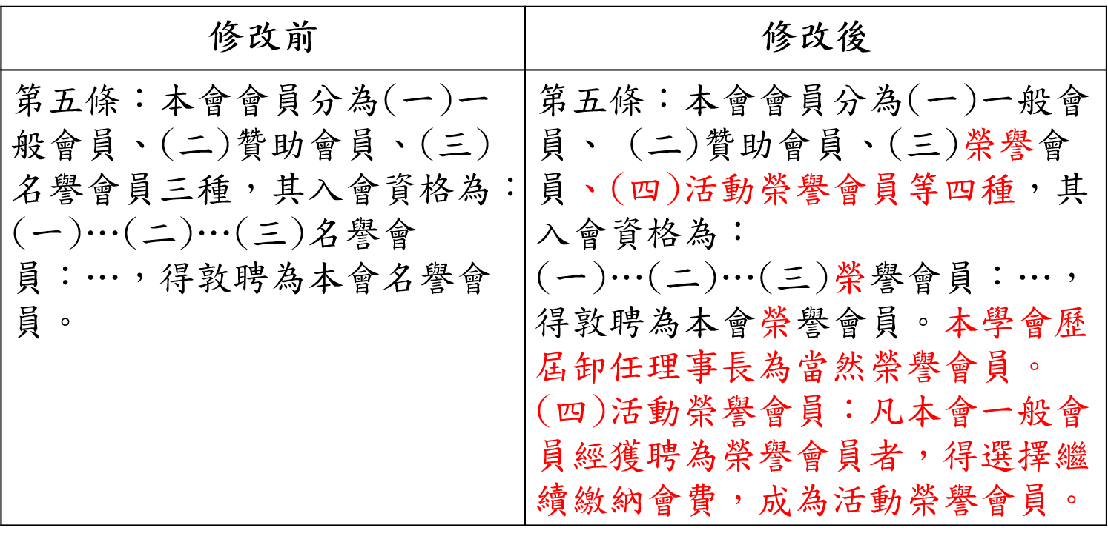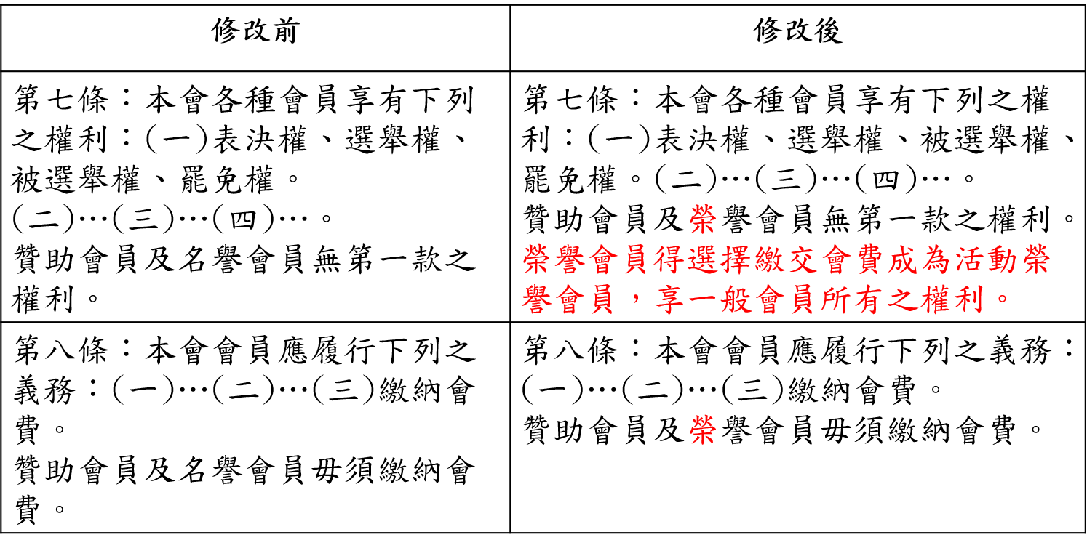
榮譽會員若無繳會費，但想成為榮譽會員，補足前面中斷年份年費，最多補繳三年會員。
決議：由在場理事舉手表決：10位舉手贊成，過半數通過。

2.案由：擬修改本學會章程增設慢性困難傷口委員會。
說明：藉以集中資源，促進及提升慢性困難傷口照護工作與品質。
由戴理事長提名郭耀仁常務理事擔任主委。
決議：全體理監事無異議，同意通過。

3.案由：擬修改本學會章程 增設 研究委員會
說明：藉以集中資源，建立臨床與基礎研究平台，促進及提升燒傷暨傷口照護研究工作與品質。由戴理事長自薦擔任主委。
決議：全體理監事無異議，同意通過。

四、散會

